Рыстакова Елизавета
Студент 1 курса,
Университетский колледж ВоГУ,
г. Вологда
О возникновении и развитии многогранников
Первые упоминания о многогранниках известны еще за три тысячи лет до нашей эры в Египте и Вавилоне. Достаточно вспомнить знаменитые египетские пирамиды и самую известную из них - пирамиду Хеопса. Это правильная пирамида, в основании которой квадрат со стороной 233 м и высота которой достигает 146,5 м. Не случайно говорят, что пирамида Хеопса – немой трактат по геометрии.
Правильные многогранники известны с древнейших времён. Их орнаментные модели можно найти в нарезных каменных шарах, созданных в период позднего неолита, в Шотландии, как минимум за 1000 лет до Платона.
В значительной мере правильные многогранники были изучены древними греками. Некоторые источники (такие как Прокл Диадох) приписывают честь их открытия Пифагору. Другие утверждают, что ему были знакомы только тетраэдр, куб и додекаэдр, а честь открытия октаэдра и икосаэдра принадлежит Теэтету Афинскому, современнику Платона. В любом случае, Теэтет дал математическое описание всем пяти правильным многогранникам и первое известное доказательство того, что их ровно пять.
Начиная с VII века до нашей эры в Древней Греции, создаются философские школы. Большое значение в этих школах приобретают рассуждения, с помощью которых удалось получать новые геометрические свойства.
Одной из первых и самых известных школ была Пифагорейская, названная в честь своего основателя Пифагора.
Отличительным знаком пифагорейцев была пентаграмма, на языке математики – это правильный невыпуклый или звездчатый пятиугольник. Пентаграмме присваивалась способность защищать человека от злых духов. Пифагорейцев поражала красота, совершенство, гармония этих фигур. Они считали правильные многогранники божественными фигурами и использовали в своих философских сочинениях. Первоосновам бытия – огню, воде земле, воздуху, придавалась форма соответственно тетраэдра, икосаэдра, куба, октаэдра, а вся Вселенная имела форму додекаэдра. Позже учение пифагорейцев о правильных многогранниках изложил в своих трудах другой древнегреческий ученый, философ – идеалист Платон. С тех пор правильные многогранники стали называться платоновыми телами.
Платон также считал, что мир строится из четырёх «стихий» - огня, земли, воздуха и воды, а атомы этих «стихий» имеют форму четырёх правильных многогранников. Тетраэдр олицетворял огонь, поскольку его вершина устремлена вверх, как у разгоревшегося пламени; икосаэдр – как самый обтекаемый – воду; гексаэдр – самая устойчивая из фигур – землю, а октаэдр – воздух. В наше время эту систему можно сравнить с четырьмя состояниями вещества – твёрдым, жидким, газообразным и пламенным. Пятый многогранник – додекаэдр символизировал весь мир и почитался главнейшим. Это была одна из первых попыток ввести в науку идею систематизации.
Таблица1
Правильные многогранники
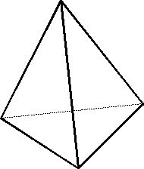 | Тетраэдр  Тетраэдр составлен из четырех равносторонних треугольников. Каждая его вершина является вершиной трех треугольников. Сумма плоских углов при каждой вершине равна 180 градусов. Таким образом, тетраэдр имеет 4 грани, 4 вершины и 6 ребер.  Элементы симметрии:  Тетраэдр не имеет центра симметрии, но имеет 3 оси симметрии и 6 плоскостей симметрии.
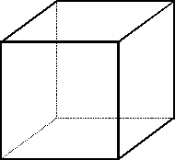 | Куб  Куб составлен из шести квадратов. Каждая его вершина является вершиной трех квадратов. Сумма плоских углов при каждой вершине равна 270 градусов. Таким образом, куб имеет 6 граней, 8 вершин и 12 ребер.  Элементы симметрии:  Куб имеет центр симметрии - центр куба, 9 осей симметрии и 9 плоскостей симметрии.
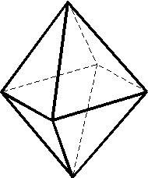 | Октаэдр  Октаэдр составлен из восьми равносторонних треугольников. Каждая его вершина является вершиной четырех треугольников. Сумма плоских углов при каждой вершине равна 240 градусов. Таким образом, октаэдр имеет 8 граней, 6 вершин и 12 ребер.  Элементы симметрии:  Октаэдр имеет центр симметрии - центр октаэдра, 9 осей симметрии и 9 плоскостей симметрии.
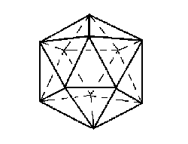 | Икосаэдр  Икосаэдр составлен из двадцати равносторонних треугольников. Каждая его вершина является вершиной пяти треугольников. Сумма плоских углов при каждой вершине равна 300 градусов. Таким образом икосаэдр имеет 20 граней, 12 вершин и 30 ребер.  Элементы симметрии:  Икосаэдр имеет центр симметрии - центр икосаэдра, 15 осей симметрии и 15 плоскостей симметрии.
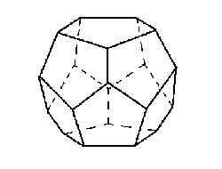 | Додекаэдр  Додекаэдр составлен из двенадцати равносторонних пятиугольников. Каждая его вершина является вершиной трех пятиугольников. Сумма плоских углов при каждой вершине равна 324 градусов. Таким образом, додекаэдр имеет 12 граней, 20 вершин и 30 ребер.  Элементы симметрии: Додекаэдр имеет центр симметрии - центр додекаэдра, 15 осей симметрии и 15 плоскостей симметрии.

Иоганн Кеплер - немецкий математик, астроном, оптик, для которого правильные многогранники были любимым предметом изучения, предположил, что существует связь между 5 правильными многогранниками и 6 открытыми к тому времени планетами солнечной системы.
Согласно этому предположению в сферу орбиты Сатурн можно вписать куб, в который вписывается сфера орбиты Юпитера. В нее вписывается тетраэдр, описанный около сферы орбиты Марс. В сферу орбиты Марс вписывается додекаэдр, в который вписывается сфера орбиты Земля, а она описана около икосаэдра, в который вписана сфера орбиты Венера, сфера этой планеты описана около октаэдра, в который вписывается сфера Меркурия.
Другим выдающимся вкладом Кеплера в геометрию многогранников является открытие им двух звездных правильных тел. Кеплер открыл малый додекаэдр, названный им колючим или ежом, и большой додекаэдр. Всего их четыре. Два других нашел французский математик Луи Пуансон в 1809 г. большой звездчатый додекаэдр и большой икосаэдр, они называются также телами Кеплера-Пуансо.
Следующий серьезный шаг в науке о многогранниках был сделан в XVI11 веке Леонардом Эйлером (1707-1783). Теорема Эйлера о соотношении между числом вершин, ребер и граней выпуклого многогранника, доказательство которой Эйлер опубликовал в 1758 г. в «Записках Петербургской академии наук», окончательно навела математический порядок в многообразном мире многогранников.
В соответствии с традицией, идущей от древних математиков, среди всех многогранников лучшие те, которые имеют своими гранями правильные многоугольники.
Правильные многогранники широко распространены в природе. Подтверждением тому служит форма некоторых кристаллов. Например, кристаллы поваренной соли имеют форму куба. При производстве алюминия пользуются алюминиево-калиевыми кварцами, монокристалл которых имеет форму правильного октаэдра. Получение серной кислоты, железа, особых сортов цемента не обходится без сернистого колчедана. Кристаллы этого химического вещества имеют форму додекаэдра.
Правильные многогранники встречаются так же и в живой природе. Например, скелет одноклеточного организма феодарии (Circjgjniaicosahtdra) по форме напоминает икосаэдр. Большинство феодарий живут на морской глубине и служат добычей коралловых рыбок. Но простейшее животное защищает себя двенадцатью иглами, выходящими из 12 вершин скелета. Оно больше похоже на звёздчатый многогранник.
Пчёлы – удивительные создания. Пчелиные соты представляют собой пространственный паркет и заполняют пространство так, что не остается просветов. Как не согласиться с мнением пчелы из сказки «Тысяча и одна ночь»: «Мой дом построен по законам самой строгой архитектуры. Сам Эвклид мог бы поучиться, познавая геометрию сот».
Икосаэдр оказался в центре внимания биологов в их спорах относительно формы вирусов. Вирус не может быть совершенно круглым, как считалось ранее. Чтобы установить его форму, брали различные многогранники, направляли на них свет под теми же углами, что и поток атомов на вирус. Оказалось, что только один многогранник дает точно такую же тень – это икосаэдр.
Швейцарский математик Людвиг Шлефли предложил удобную форму записи для всех видов правильных многогранников. Символ Шлефли – это пара чисел, где первая – это число ребер в каждой грани, т. е. 3, 4 или 5, а вторая – число ребер, сходящихся в каждой вершине. Так, для куба символ Шлефли будет иметь вид $\left\{4;3\right\}$ – четырехугольные грани и по три ребра у каждой вершины.
Соберем в таблицу основные характеристики правильных многогранников. Легко заметить комбинаторную симметрию. Гексаэдр, т. е. куб и октаэдр, меняются количеством вершин и граней, так же ведет себя и пара «додекаэдр – икосаэдр». Переворачивается у них и символ Шлефли. Количество ребер сохраняется. Это свойство называется двойственностью.
Таблица 2
Основные характеристики правильных многогранников
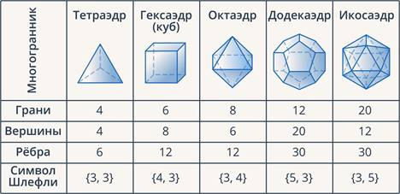
Заключение
Итак, выполнив данную работу, я узнала много нового и интересного о правильных многогранниках. Изучая весь этот материал, я открыла удивительные вещи для себя: первыми правильные полуправильные многогранники изучали Платон и Архимед, а ведь они жили еще до нашей эры, и в наши дни многие ученые занимаются изучением многогранников. Значит, интерес к многогранникам не пропадет никогда, это такие необыкновенные фигуры, а главное, какие они красивые! Одно из самых главных свойств многогранников – это симметрия. Благодаря симметрии они и выглядят так необычно.
Свойства многогранников используются в различных сферах деятельности человека. Например, в архитектуре - почти все здания строятся с соблюдением симметрии. Многие знаменитые художники пишут свои картины, используя симметрию. За счет этого картины смотрятся более эффектно.
Таким образом, вся наша жизнь наполнена многогранниками, с ними сталкивается каждый человек - и дети и взрослые.

